MAGIQUE ALGERIE.
1ere partie : LA QALAA DES BNI HAMMAD
L'Algérie foisonne de sites, historiques, naturels, archéologiques ou de toutes les époques. Ces merveilles ne demandent qu’à être découvertes par les visiteurs qui ne manqueront pas d’être séduits par un pays qui n’accorde pas au tourisme l’intérêt qu’il mérite et qui ferait de lui, une destination phare par excellence, à l’image de ses voisins, pourtant moins bien nantis par Dame nature
Parmi ces merveilles, sept ont été classées par l’UNESCO au patrimoine mondial de l'humanité
La Qalâa des Béni Hammad classée en 1980; Djemila classée en 1982; Timgad classée en 1982; Tipasa classée en 1982; Vallée du M'Zab classée en 1982; Tassili n'Ajjer classée en 1982; Casbah d'Alger classée en 1992.
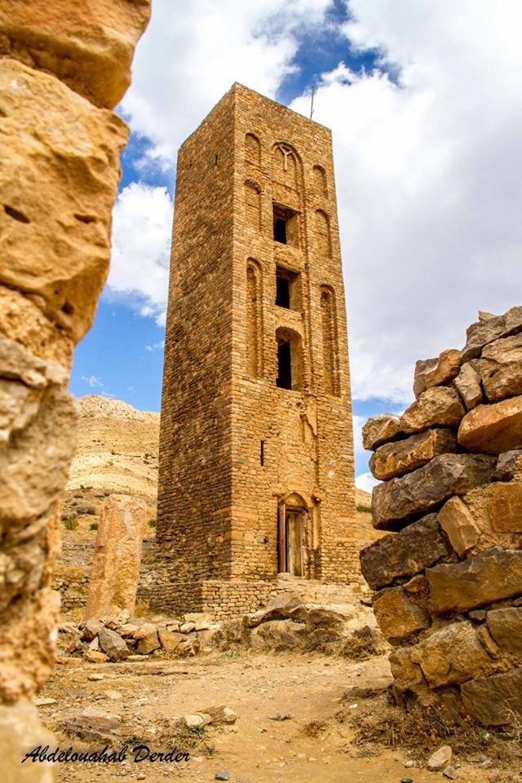
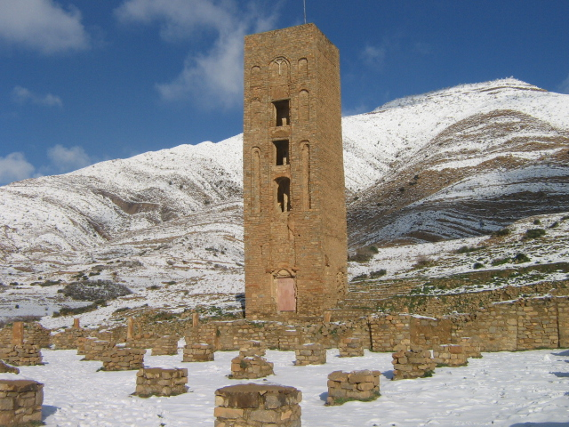
Nous commencerons notre voyage à travers le temps, par la Qalâa (Al-Qal'aa) des Bni Hammad.Fondée en 1007 par Hammad Ibn Bologhine elle a été définitivement détruite en 1152 par les Almohades. Elle est située à 35 km environ à l'Est de M 'Sila, au flanc Sud du djebel Maadid, au Nord des plaines de Hodna . Ce patrimoine pluri séculaire enserré au cœur de magnifiques paysages naturels que surplombe le mont Takerboust culminant à 1 418 m.et Goraïne, a connu un important rayonnement culturel, scientifique et commercial, jusqu'à la conquête Almohade en 1152, qui marquera sa ruine définitive, amorcée par l'arrivée des Bni Hillal en 1062. En 1185 l’irrédentiste Almoravide Ali Ibn Ghaniya y pénètre après un siège de trois jours, dans ce qui devenue une petite ville sans intérêt majeure.
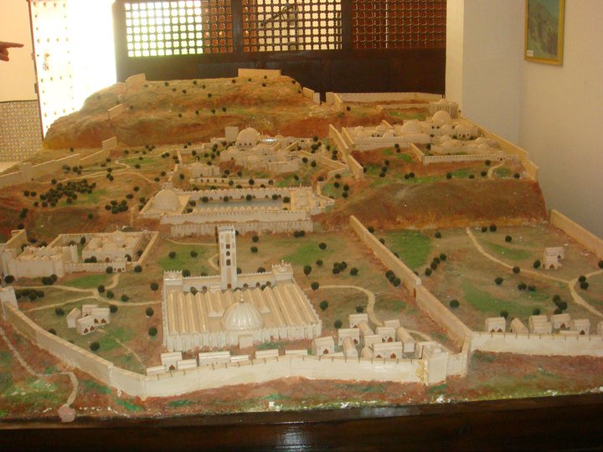
La Qalaa est symbolisé par son minaret toujours, debout en dépit de l’usure du temps, des séismes et de la bêtise humaine, comme pour défier le temps …et les hommes. C’est ce minaret, notamment sa façade Sud (notre photo1) qui servira de modèle et influencera substantiellement l’architecture des minarets dits « maghrébins » de mosquées célèbres dans le monde, telles que la Koutoubia de Marrakech ou la Giralda de Séville.
Mais la Qalaa des Beni Hammad recèle d'autres vestiges, comme la forteresse militaire (donjon) située au point culminant au bord d'un précipice; le palais de la Mer (ksar el bhar) qui doit son nom à un vaste bassin qui aurait été le théâtre de joutes nautiques ; le palais de l’Etoile, le palais du Salut (salem) et le palais du Manar que le sultan Ennacer aurait construit pour sa bien-aimée la princesse Bellara. Le musée de la Qalaa implanté en aval à Bichari, vaut le détour ne serait ce que pour apprécier les maquettes de reconstitution de la Qalaa des Beni Hammad. C’est d’ailleurs par ce musée que nous recommandons d’entamer la visite du site.
Farid GHILI
Club Alger El Bahdja
Administrateur du groupe Histoire et Patrimoine de l’Algérie.

